1: ضع و انجز. 2ن
مساء بعد الزوال
المراقبة :1

4513 + 2645 568 5646 + 26 596 5637 + 406 45 354 + 5623

2: أكتب الرمز المناسب > < = 1 ن

4566 … 4565 755 850 …. 755 850 65 930 … 65 730 9020 ….. 9019

3: حول القياسات التالية 1ن

4cm =……. mm 5km =……. hm 25hm =..….. m 5000mm =……. m

1ن 4:رتب ألأ عداد التالية تنا قصيا
166 950 - 564 850 - 644 720 - 855 650 - 755 321 - 945 450
1)……………… 2)……………… 3)……………… 4)………………… 5)……………… 6)………………

5:أحسب الجداءات التالية ن 5. 1

5x6= ……. 7x7=…….. 3x3=…….. 8x4=……… 9x3=……. 0x5=……..

6:المسألة ن 5. 1

أحمد عمره 15 سنة دهب إلى السوق على ساعة 8 صباحا و إشترى سروال ب 178 dh وحداء ب 154 dh
ماهو المبلغ الدي صرفه أحمد في السوق ؟
ماهي المعطايات الزائدة...........................................................................................................................
ماهي المعطايات الا ساسية...........................................................................................................................
الجواب عن السؤال ...........................................................................................................................

7املأ الجدول بمايناسب 1ن
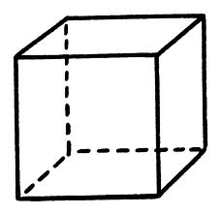
عدد الأوجه | عدد الأحرف | عدد الرؤوس | إسم هدا المجسم
…………….. | ……………….. | ………………… | ……………

8 : أرسم مستقيمان متعامدان 1ن

النقطة:
10

